Конспект урока по ОМ в технологии развития критического мышления.

Урок подготовили:
С.А. Коротких,
Е.В. Васильева,
учителя Высшей
квалификационной
категории

МОУ СОШ № 1 г. Лермонтова
Ставропольского края.

Начальная школа.

1 класс. ( УМК «Школа 2100»)

Тема урока: «Живая и неживая природа».

Урок изучения нового материала.

2010 год

Тема: Живое и неживое .
Цели:

- Познакомить учащихся со свойствами живых организмов и неживых предметов ( 1 линия развития- уметь объяснять мир);
- Научить детей бережному отношению к живым организмам. Главный критерий – любой живой организм может погибнуть и стать неживым;
- Развивать познавательный интерес к окружающему миру, творческую активность на уроке, коммуникативные качества.

Тип урока: изучение нового материала.

Структура урока: урок по ТРКМ.

Форма работы: 5 групп по 5человек.

Оборудование:

План урока: стадия вызова- постановка познавательной задачи, составление кластера по теме по заданным направлениям в группах и на доске.
стадия осмысления- работа с текстом, сообщение новой информации, постановка вопросов по содержанию текста.
стадия рефлексии- исправление и дополнение кластеров, установление причинно-следственных связей, сочинение синквейна.

Ход урока:

Деятельность учителя. | Деятельность учащихся. | Примечания.
I. Стадия вызова.  1. Организационный момент.  - Начинается урок. Подумайте, всё ли у вас готово для успешной работы?  - Хочу пожелать вам старания и терпения в работе на уроке!  2. Актуализация знаний.  Игра «Незаконченное предложение».  1 группа «Собака может…».  2 группа « Кошка может…».  3 группа « Снежинка, падая на землю,…».  4 группа «Дождик моросит, капает,…».  5 группа: «Если не поливать цветы в классе, то они…»  -Можно ли данные действия отнести только к живым предметам?  -Рассмотрите рисунки на доске. Что и кто изображен на картинках?  -Расскажите, на какую «веточку» можно поместить каждый рисунок | (Учащиеся проверяют готовность к уроку учебных принадлежностей.)  -бегать, кусать, охранять,…  -царапать, лизать, играть,…  -кружится, летит, падает,…  -идёт, льёт, падает,…  - погибнут, завянут,…  Дети рассматривают рисунки  Дети размещают изображения | Страница учебника 46  На доске схема  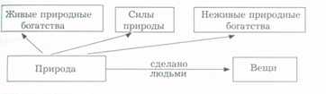

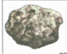
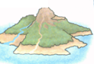
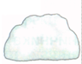
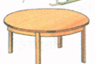
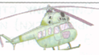
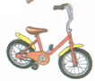
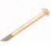
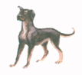
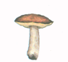

Деятельность учителя. | Деятельность учащихся. | Примечания.
2. Постановка учебной задачи  -Почему стол, вертолет, шуруп, велосипед – вещи?  -Почему собака, стрекоза, гриб, василек – живые природные богатства?  -Почему камень, гора, сосулька, облако – неживая природа?  - Как вы думаете: силы природы, неживые природные богатства, вещи – это живые организмы или нет?  -Давайте проверим, совпадает ли наше мнение с выводом в рамке на стр. 46  - Можем ли заменить понятие «живые природные богатства» на «живые организмы»?  - Верно. Это одно и то же понятие, только наиболее часто употребляемое.  3. «Открытие» нового знания.  3.1. ЖИВЫЕ ОРГАНИЗМЫ  -Как точно отличить живое от неживого?  Если дети затрудняются или написали не все свойства, учитель предлагает посмотреть на рисунок стр. 47и сказать о каких свойствах живых организмов идет речь на рисунках  ВВЕДЕНИЕ понятия признаков «живых организмов»  -А могут ли живые организмы жить вечно?  -А что может произойти с растением, если его перестать поливать? А с животным, если плохо за ним ухаживать?  -Совпадает ли это с выводом на стр. 47 вывод. | Сделаны людьми  Это растения и животные, они живые  Предположения детей  Нет  Дети читают вывод  Да , потому что…  Живые организмы  Дети делают свои предположения, учитель пишет на доске:  знаю Хочу узнать Узнали  Живая И наживая природа Чем отличаются ?  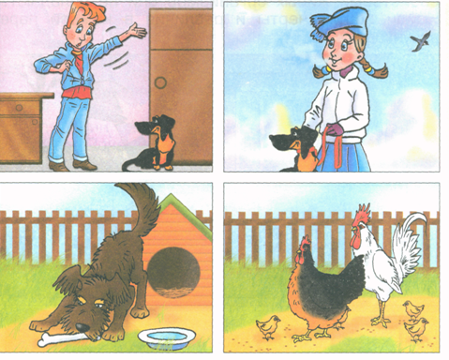  Живые  питаются  дышат  размножаюются  растут  Пьют воду  -растут  -дышат воздухом  -питаются  -пьют воду  - приносят потомство (размножение)  -Нет, они умирают  Погибнуть  Дети читают | Учитель помещает табличку «живые организмы» поверх таблички «живые природные богатства  ИНСЕРТ заранее записан на доске  По мере того как дети называют признаки живых организмов, последние размещаются в схеме

Деятельность учителя. | Деятельность учащихся. | Примечания.
3.2. НЕЖИВЫЕ ОРГАНИЗМЫ  -А какими признаками обладают силы природы, неживые природные богатства и вещи?  Давайте сравним их с признаками живых организмов.  -Можем ли мы объединить силы природы, природные богатства и вещи в одну табличку «НЕЖИВАЯ ПРИРОДА»?  Живые  питаются  дышат  размножаются  растут  Пьют воду  Неживая природа  - Давайте в нашем кластере добавим признаки неживой природы.  Живые  питаются  дышат  размножаются  растут  Пьют воду  Неживая природа  4. Первичное закрепление изученного.  4.1. Работа по учебнику  -Рассмотрите пары картинок и определите, какие есть общие черты у свойств живых и неживых организмов. Какие различия в каждой паре вы увидели?  4.2. Работа по тетради  Давайте разгадаем кроссворд на стр. 56 . В помощь нам даны картинки с изображением живых организмов  4.3.Синквейны ( Работа по группам)  Составьте синквейны, используя полученные на сегодняшнем уроке знания .  Чтение и обсуждение синквейнов.  5. Рефлексия  Продолжение заполнения ИНСЕРТа  1  -В графе «Хочу узнать», мы задавали вопрос «Чем отличаются живые и неживые организмы?».  -Узнали мы это или нет? Запишем в графе «Узнали» все отличительные признаки.  2 Игра «Помоги живому существу»  Учебник стр. 49.(вверху)  6. Д\з  -Принесите по 1 изображению живой и неживой природы | Ответы детей  Дети сравнивают:  -не дышат  -не растут  - не питаются  -не пьют воду  -Не приносят потомство  Да  Дети записывают признаки неживой природы.  -Растут и сосулька и гриб, но других свойств живых организмов у сосульку нет  -Автомобиль как и корова потребляет (питается), но при этом не растет.  - Лошадь пьет воду, а насос поглощает воду.  -Печатный станок, подобно организму, многократно воспроизводит газеты, но он не воспроизводит себя. А одуванчик размножается семенами и воспроизводит себя.  1 группа (работа по данному определению):  1. Лошадь  2. Живая, быстрая,  3. Кушает, скачет,  4. Помогает людям  5. Я люблю лошадей  2 группа (работа по данному определению):  1. Снежинка  2.Неживая,холодная  3.Кружится, падает  4.Бывает только зимой  5. Они очень красивые  3 группа( работа по определению темы синквейна):  1. ?(ветер)  2. теплый, сильный  3. дует, сносит  4. « … ,ты .гоняешь стаи туч»  5.Я не люблю сильный…  4. Группа  1. ? (солнце)  2. Яркое, лучистое  3. Светит, греет  4. Освещает землю  5. При нем очень тепло  5. Группа  1. ? (роза)  2. Красивая, колючая  3. Колется, пахнет  4. Сестра шиповника  5. Мне очень нравится….  знаю Хочу узнать Узнали  Живая И наживая природа Чем отличаются Признаки живых и неживых организмов | Учитель изменяет схему:  Не дышат  Не растут  Не питаются  Не пьют  Не размножаются  Данное упражнение позволит еще раз повторить свойства живых организмов, научить четко определять различие свойств живого организма от неживого.  Цель обсуждения-установить этические нормы отношения к живому

